Texas Hoy Avanzado
Unidad 1: Texas Natural y su Gente

Nombre: |  | Fecha: |  | Periodo:

Parte I: Bienvenido a Texas Hoy!

Hoy, con 268,596 millas cuadradas y 30.3 millones de personas, Texas es el segundo estado más grande de la nación tanto en términos de masa terrestre como de población.
Tres de las diez ciudades más grandes de los EE. UU. se encuentran en Texas: Austin, Dallas y Houston. De hecho, Houston es la cuarta ciudad más grande del país con más de 2.3 millones de personas!
Las industrias de Texas como la agricultura, la energía y el petróleo y el gas son tan exitosas que la economía de Texas es la octava más grande del mundo!
- Da tres hechos sobre Texas hoy según la lectura.

- Usando el contexto de la lectura, ?qué crees que significa economía?

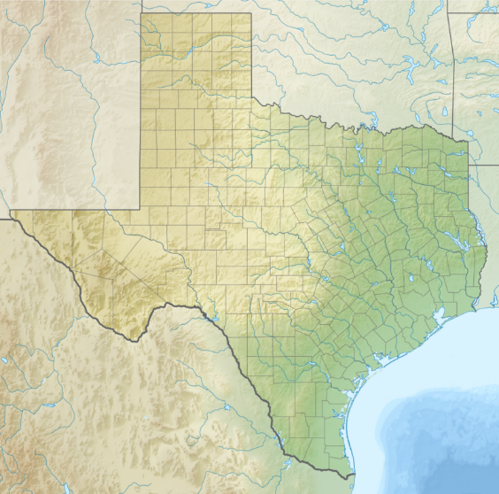
Haz una predicción
Dónde crees que vive la mayoría de los tejanos hoy, basándote en tu conocimiento previo de la geografía de Texas y el mapa de la derecha? Encierra en un círculo el área.
Dónde crees que es menos probable que vivan? Dibuja una X sobre el área.
Explica tu respuesta a continuación.

Parte II: Actividad del Mapa de Texas
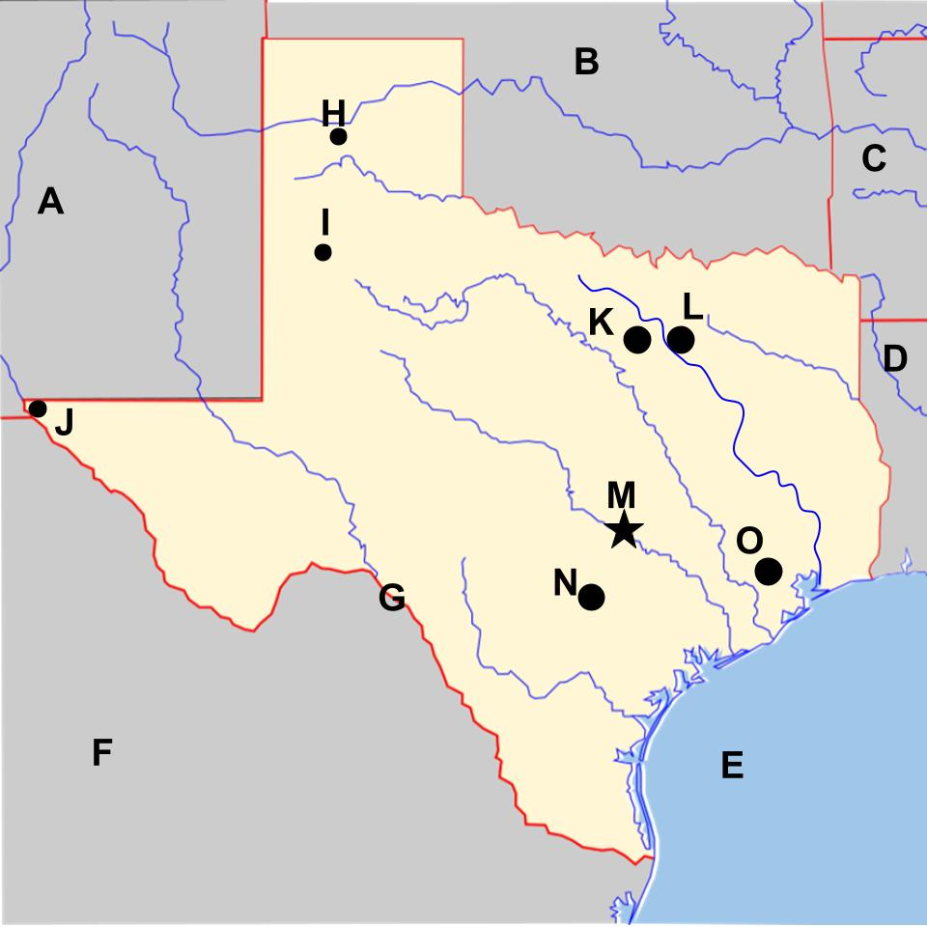
Paso 1: Utiliza el banco de palabras y el mapa en la presentación de diapositivas para etiquetar con precisión tu mapa. No usarás todos los términos del banco de palabras.
Louisiana - San Antonio - Mexico - Lubbock - Dallas - Nuevo México - Oklahoma - Texas - Arkansas - Golfo de México - Fort Worth - Houston - Amarillo - Austin - El Paso - Río Grande

Paso 2: Utiliza la presentación para dibujar las fronteras aproximadas de las 4 regiones de Texas. Etiqueta cada región. Utiliza el banco de palabras a continuación como ayuda.
Llanuras Costeras - Montañas y Cuencas - Llanuras Centrales del Norte - Grandes Llanuras
Parte III: Indígenas Americanos en Texas Hoy
Instrucciones: Responde las siguientes preguntas sobre Texas
- La tribu Alabama-Coushatta está ubicada al noreste de Houston. En qué región reside esta tribu?

- El pueblo Ysleta del Sur Pueblo vive en el actual El Paso, Texas. En qué región reside esta tribu?

- La gente Kickapoo Traditional vive en las Llanuras Costeras en la frontera que Texas comparte con México. Cerca de qué río principal reside esta tribu?

- Una de las tres tribus reconocidas federalmente en Texas son descendientes de una tribu indígena americana sobre la que aprendimos que también vivía en la región de Montañas y Cuencas. De qué tribu son descendientes?

  - Tigua
  - Karankawa
  - Caddo
  - Wichita

- Basado en las ubicaciones dadas en estas preguntas y respuestas, etiqueta el mapa a continuación con las tribus correctas. Escribe la letra de la ubicación junto a la tribu correcta.

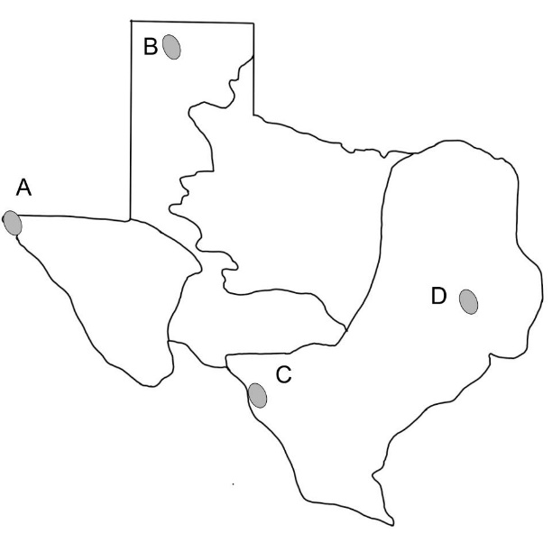

______ Alabama-Coushatta
______ Ysleta Del Sur Pueblo
______ Kickapoo Traditional

